NAPOTKI ZA DELO DOMA-USTVARJANJE (JUTRANJE VARSTVO)- 5. teden
Aleksandra Pogorevčnik: alexandra.pogorevcnik@gmail.com
Spoštovani starši in otroci!
Kako ste? Upam, da zdravi. Smo v 5. tednu šolanja na daljavo, zato vam posredujem nekaj novih idej za preživljanje prostega časa. Tokrat bolj velikonočno obarvane.
- METANJE ŽOGICE V POSODICE
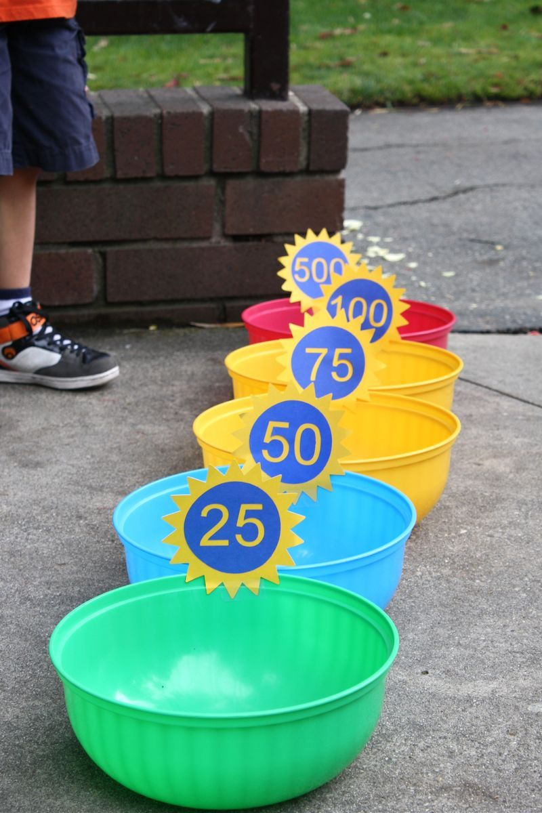
Potrebujemo 5 plastičnih posod, žogico in karton. Na vsako posodico nalepimo določeno vrednost. Ciljamo z žogico v posode in zbiramo točke. Kdor jih zbere največ, je zmagovalec.
- MALO RAZMIGAVANJA
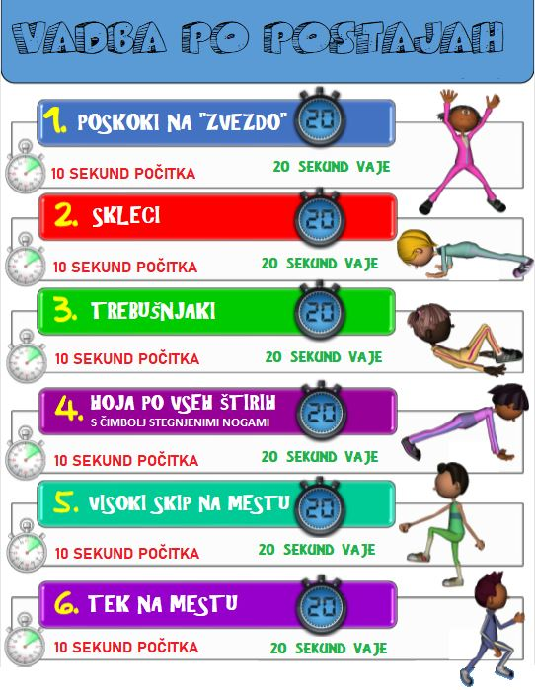

- VELIKONOČNI VENČEK
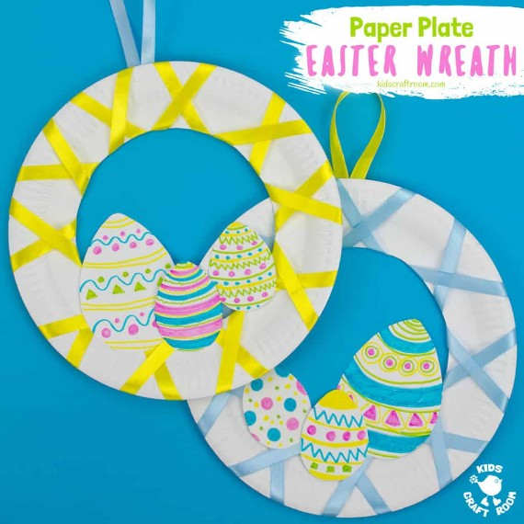
Potrebujemo papirnat krožnik, barvni papir ali trak, flumastre, lepilo, škarje. Izrežemo notranji del krožnika in iz njega naredimo jajčka. Poljubno jih pobarvamo. Okoli navijemo trak ali pa ga narišemo. Prilepimo pobarvana jajčka in okrasimo vrata.

- IZDELAJ KOŠARICO ZA JAJČEK
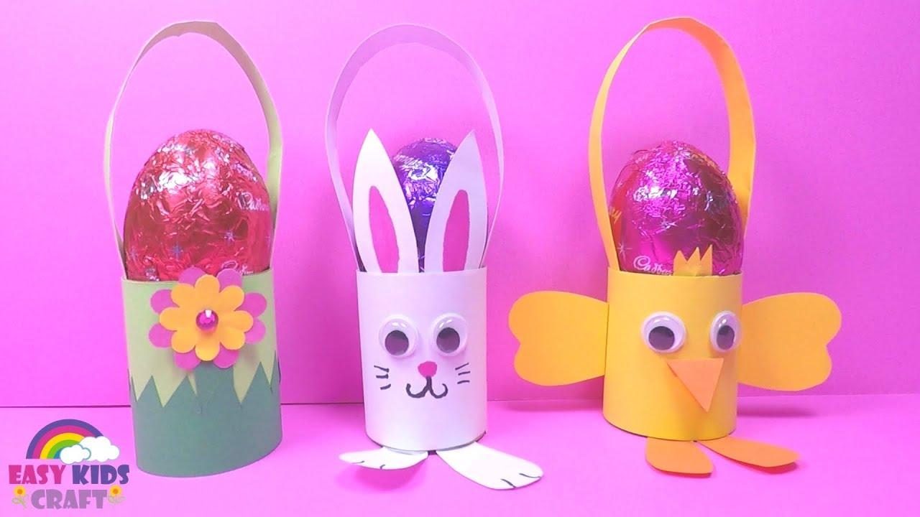
Potrebuješ tulc od wc papirja, škarje , lepilo, barvni papir, flumastre. Tulc okrasiš z barvnim papirjem ali ga pobarvaš. Narediš tudi stopala. Prilepiš ročaj in daš noter pobarvano jajce.
- OTROCI KUHAJO
Za konec pa še recept, ki ga lahko naredijo otroci s pomočjo odraslih…
Piščančki
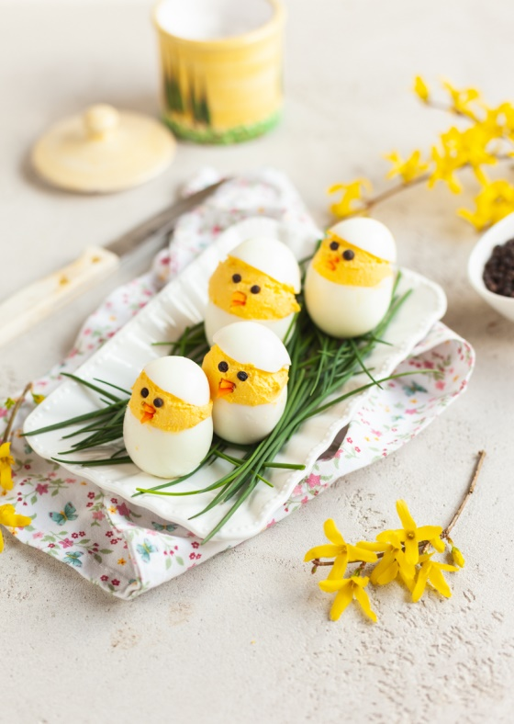

Sestavine:
4 jajca
1 žlica jabolčnega kisa + sol za kuhanje jajc
15 gramov masla ali margarine
1 čajna žlička kisle smetane
1/4 čajne žličke soli
1/2 čajne žličke jabolčnega kisa
črni poper v zrnu za oči – ali koščki črnih oliv
korenje za kljunčke

Postopek:
Jajca dodamo v posodo za kuhanje in jih zalijemo s hladno vodo. Dodamo kis in ščep soli. Zavremo in na nizkem ognju kuhamo 10 minut. Nato prelijemo s hladno vodo in takoj olupimo.
Ohladimo.
Ohlajenim odrežemo zgornji del ki bo služil za glavico. Iz sredine poberemo ven rumenjak in ga skupaj s soljo zmiksamo ali temeljito pretlačimo z vilico. Vmešamo še kis, kislo smetano in maslo, ter fino umešamo.
Nadevamo v jajca in oblikujemo glavice. Dodamo oči iz popra ali oliv in kljunčke, ki smo jih odrezali iz korenja. Na vrh položimo odrezan del beljaka.
Serviramo kar tako ali pa na posteljici drobnjaka/peteršilja.
Uživajte z otroki v ustvarjanju, prosim pa vas za kakšno fotografijo, če boste uspeli kaj narediti.
VELIKO SE SMEJTE, IGRAJTE, DELAJTE ZA ŠOLO IN USTVARJAJTE TER OSTANITE ZDRAVI!
VESELE VELIKONOČNE PRAZNIKE!
Lep pozdrav,
Aleksandra Pogorevčnik

